Portada:
Cabecera:
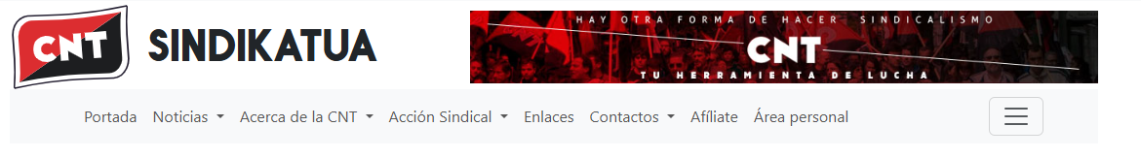
- ¿Hay posibilidad de señalar en algún lugar "Más noticias" y que lleve a las noticias? En el menú, al no aparecer en el despegable, pasa desapercibido. ¿Un desplegable de Más noticias en Noticias?
  - EN EUSKERA: Berri gehiago en Berriak
- Comisión de Cuidados / Zaintzak. Llamarlo en ambos idiomas ZAINTZAK (en mayúsculas). Ahora está dentro de acción sindical; que sea independiente
- Añadir apartado Caja de Resistencia
  - EN EUSKERA: Erresistentzia Kutxa.
- Quizás ya el bloque superior va apretado: se puede eliminar LINKS /LOTURAS
- EN EUSKERA:
  - Afiliazioa: poner Afiliatu
  - Arlo Pertsonala: poner Gune Pertsonala
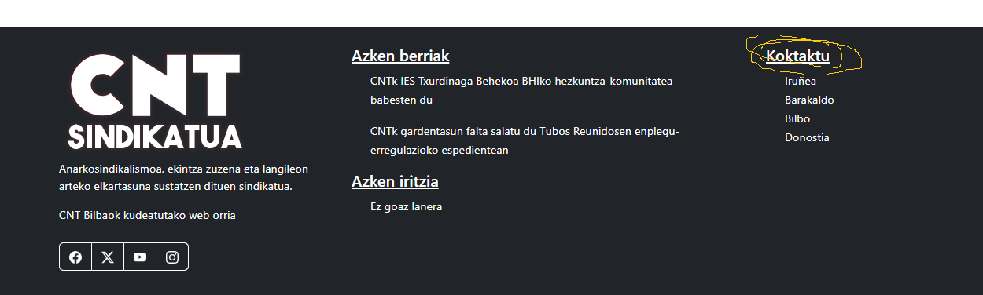
  - Abajo, en negro: Kontaktuak en vez de Koktatu
Sección opinión:
- ¿se pueden crear subsecciones? (no se como llamarlo): Desde el curro, Análisis y contexto, etc... esto es, si en un futuro quisieramos agregar las opiniones en temáticas con un nombre... o no
Elementos en euskera:
Cuando clickas sobre una noticia en euskera, se ve esto:
https://cnt-sindikatua.org/eu/cntk-ies-txurdinaga-behekoa-bhiko-hezkuntza-komunitatea-babesten-du/
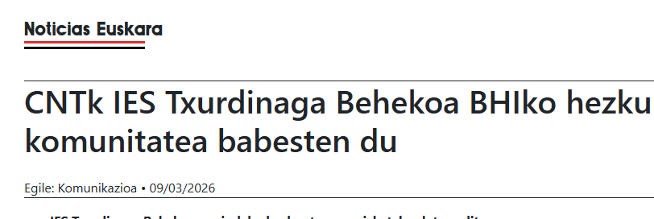
Deberia poner Berriak
Y pasa lo mismo con esto: https://cnt-sindikatua.org/eu/cntk-gardentasun-falta-salatu-du-tubos-reunidosen-enplegu-erregulazioko-espedientean/
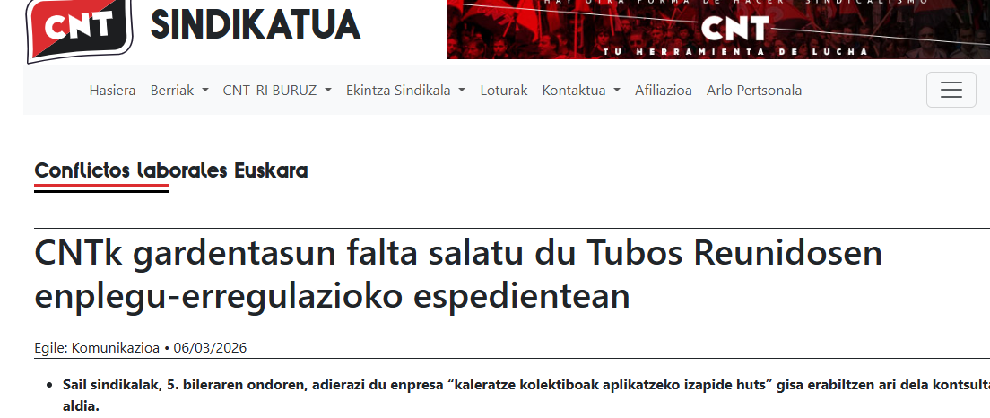
Debería ser Lan gatazkak

